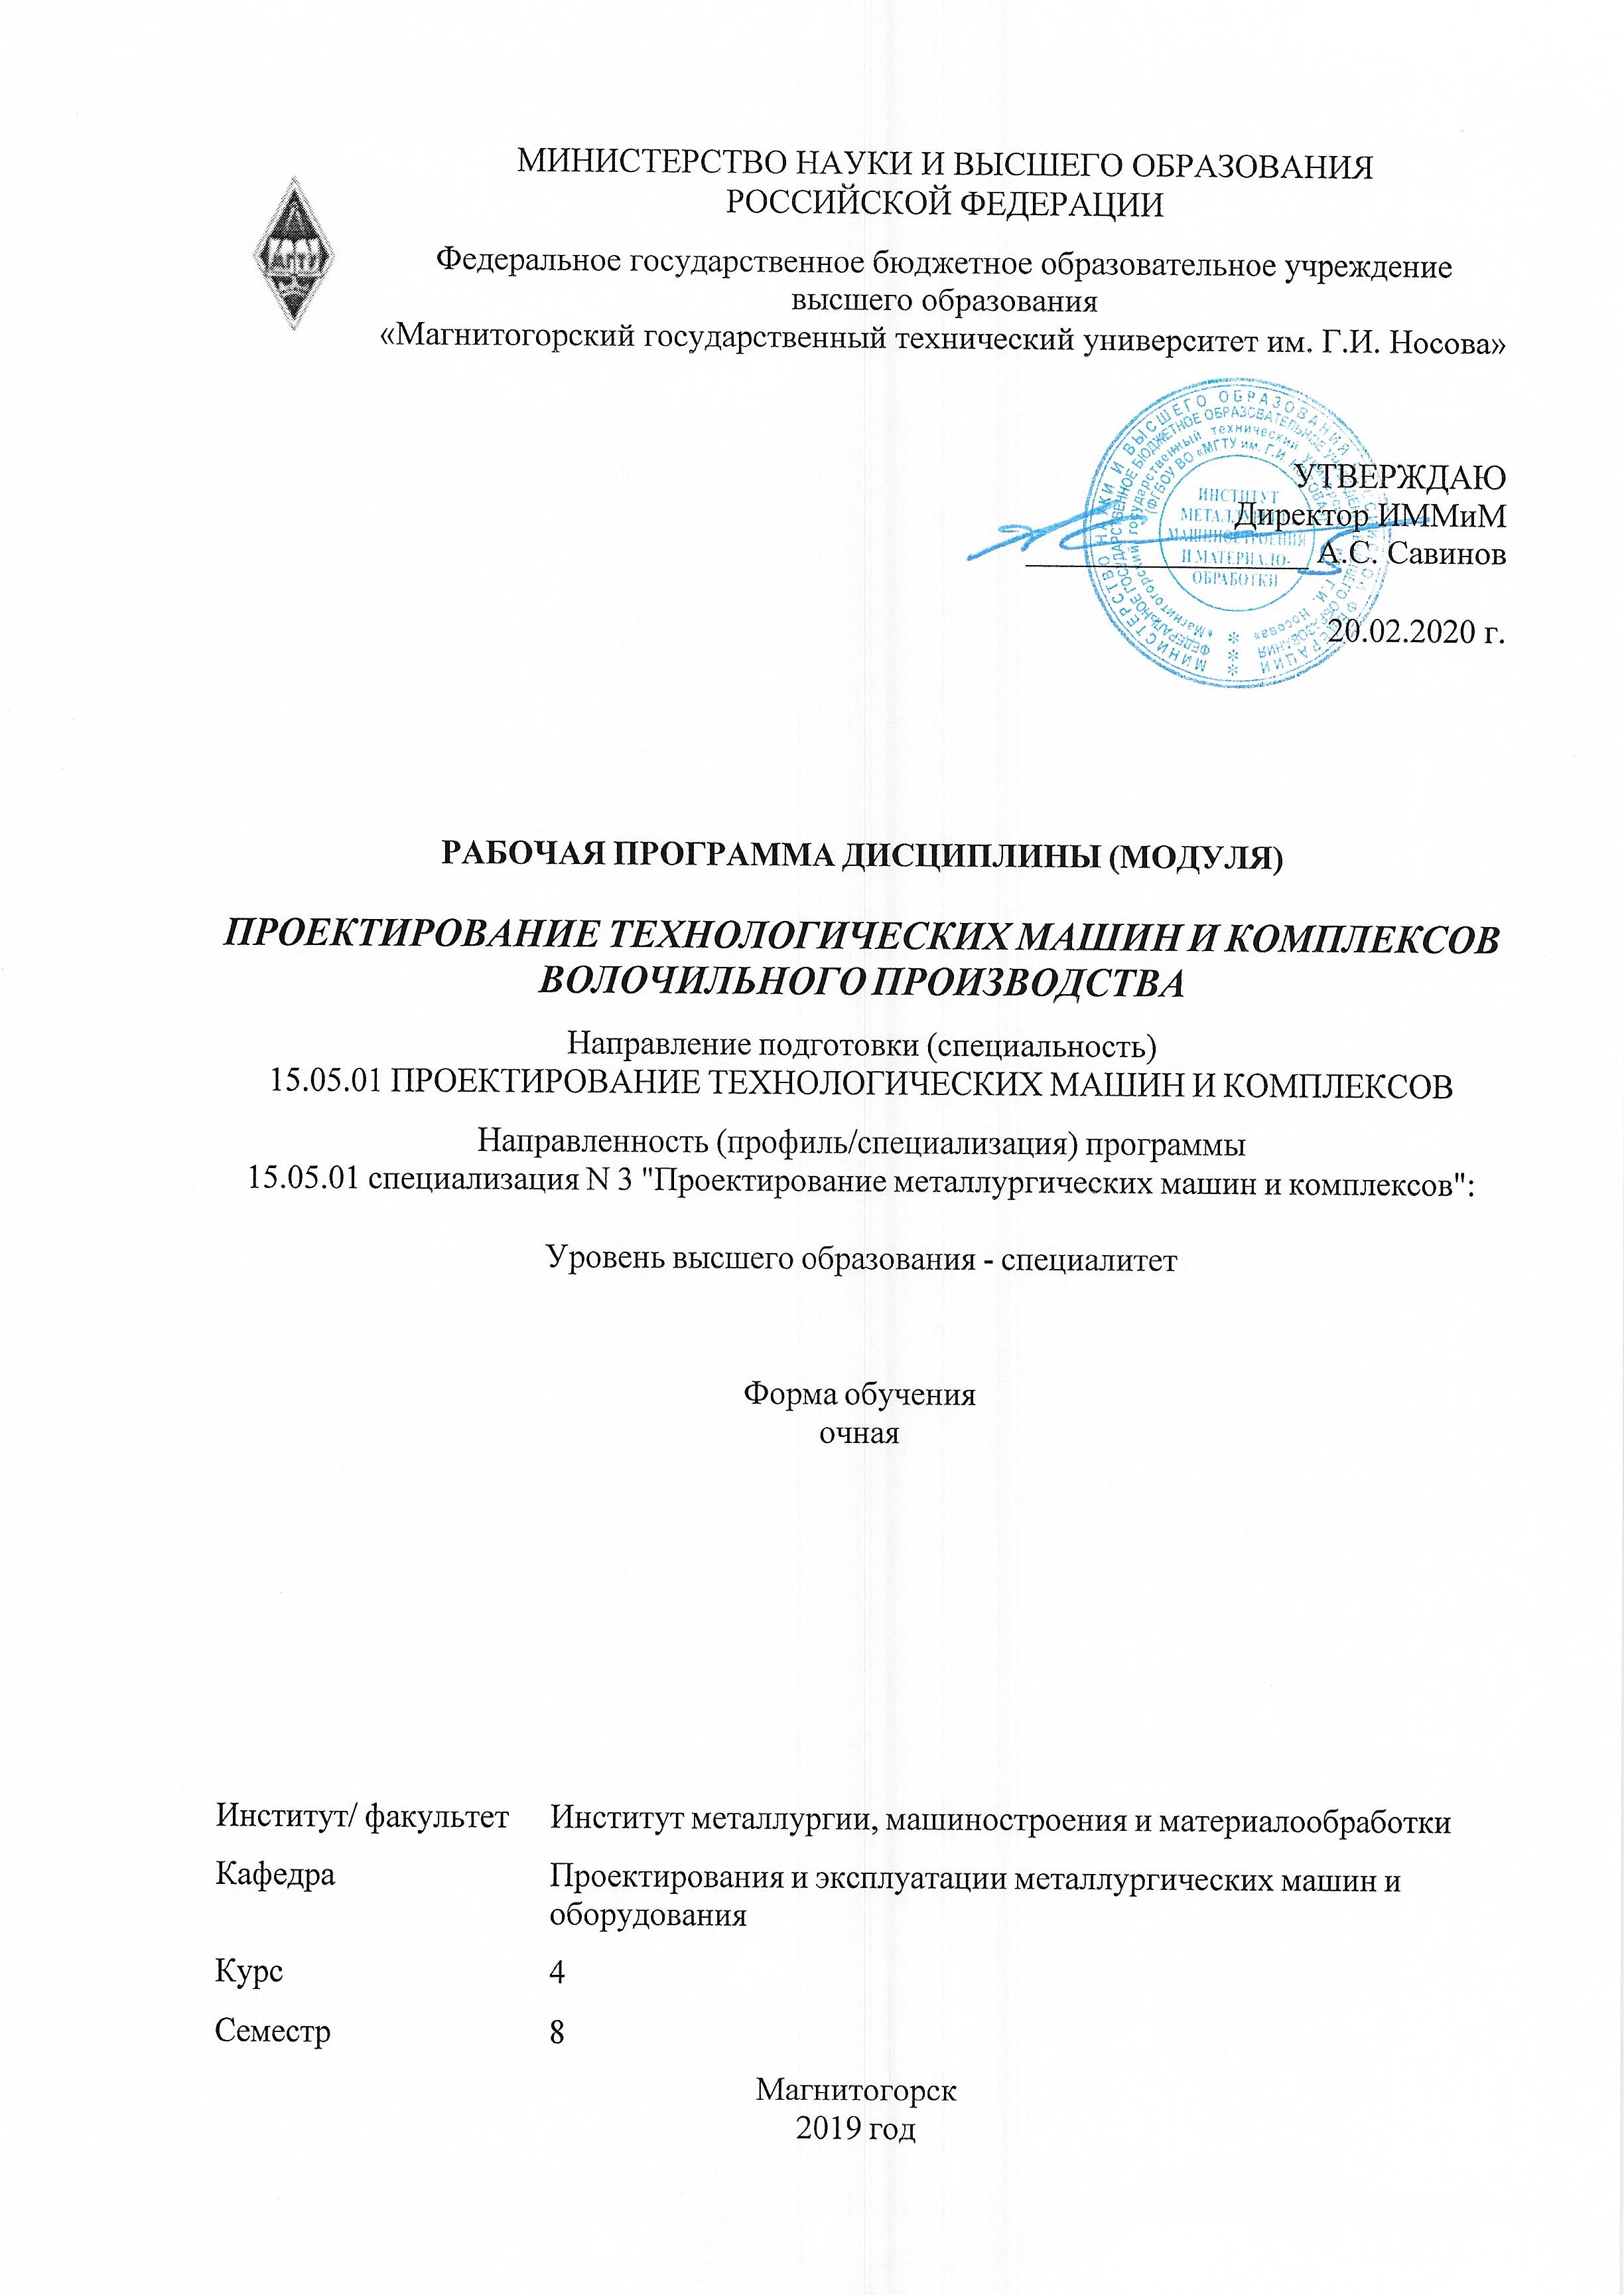

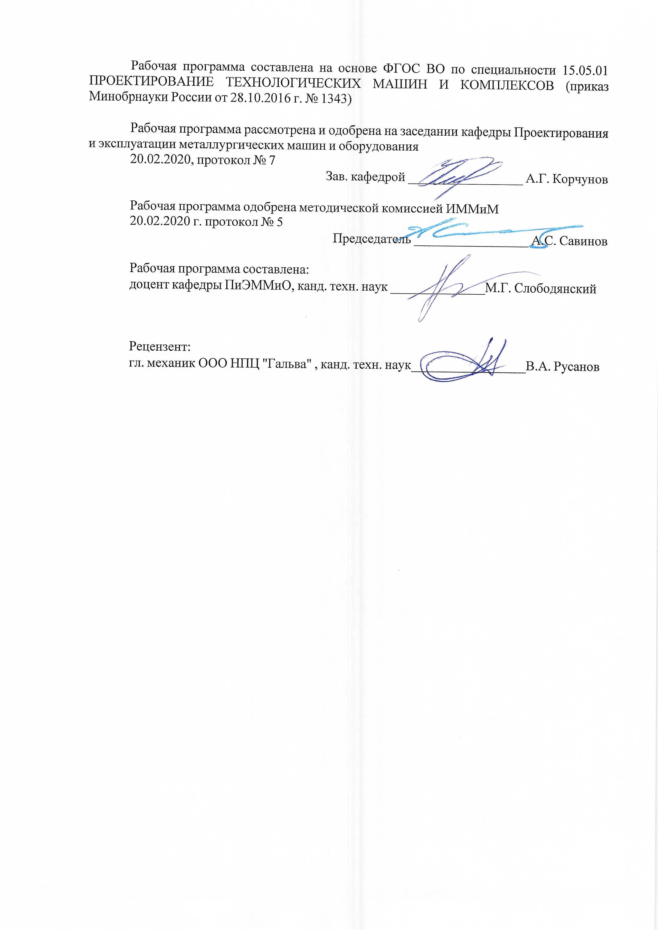



|  |  |
| --- | --- |
| **1Целиосвоениядисциплины(модуля)** | |
| Целямиосвоениядисциплины«Проектированиетехнологическихмашиником-плексовволочильногопроизводства»являются:  формированиеустудентовсистемызнанийповопросампроектированиятехно-логическихмашиникомплексовволочильногопроизводства;  приобретениенавыковразработкипроектареконструкцииосновногоивспомо-гательногооборудования;  формированиенавыковсистематическогоизучениянаучно-техническойин-формации;  овладениедостаточнымуровнемобщепрофессиональныхипрофессиональныхкомпетенцийвсоответствиистребованиямиФГОСВОпоспециальности15.05.01ПроектированиетехнологическихмашиникомплексовспециализацияПроектированиеметаллургическихмашиникомплексов. | |
|  |  |
| **2Местодисциплины(модуля)вструктуреобразовательнойпрограммы** | |
| ДисциплинаПроектированиетехнологическихмашиникомплексовволочильногопроизводствавходитввариативнуючастьучебногопланаобразовательнойпрограммы.  Дляизучениядисциплинынеобходимызнания(умения,владения),сформированныеврезультатеизучениядисциплин/практик: | |
| Основынаучныхисследований | |
| Механикажидкостиигаза | |
| Основытрибологии | |
| Проектированиетехнологическихлинийикомплексовметаллургическихцехов | |
| Оборудованиеитехнологиявосстановлениядеталеймашин | |
| Системыавтоматизированногопроектирования | |
| Электротехникаиэлектроника | |
| Иностранныйязыквпрофессиональнойдеятельности | |
| Технологияконструкционныхматериалов | |
| Теориямашинимеханизмов | |
| Проектнаяоценканадежноститехническихобъектов | |
| Знания(умения,владения),полученныеприизученииданнойдисциплиныбудутнеобходимыдляизучениядисциплин/практик: | |
| Проектированиеоборудованияцеховсталеплавильногопроизводства | |
| Проектированиетехнологическихмашиникомплексоваглодоменногопроизводства | |
| Термодинамикаитеплопередача | |
| Эксплуатацияметаллургическогооборудования | |
| Основытеориипластичностииразрушения | |
| Проектированиеметаллургическихподъемно-транспортныхмашин | |
| Проектированиесистемгидро-ипневмопривода | |
| Проектированиетехнологическихмашиникомплексовпрокатногопроизводства | |
|  |  |
| **3Компетенцииобучающегося,формируемыеврезультатеосвоения**  **дисциплины(модуля)ипланируемыерезультатыобучения** | |
| Врезультатеосвоениядисциплины(модуля)«Проектированиетехнологическихмашиникомплексовволочильногопроизводства»обучающийсядолженобладатьследующимикомпетенциями: | |
| Структурный  элемент  компетенции | Планируемыерезультатыобучения |

|  |  |
| --- | --- |
| ПК-10 способностью подготавливать заявки на изобретения, составлять отзывы и заключения на проекты стандартов, рационализаторские предложения и изобретения | |
| Знать | - Процедуру подготовки и подачи заявки на патентование объекта интел-лектуальной собственности.  - Правила написания отзывов и заключения на проекты стандартов.  - Методику подготовки рационализаторских предложений и их внедре-ния в производство. |
| Уметь | - Составлять заявки на изобретения, полезные модели, промышленные образцы.  - Подготавливать заключения на проекты стандартов.  - Разрабатывать и оформлять рационализаторские предложения. |
| Владеть | - Навыками подготовки заявки на изобретения, полезные модели, про-мышленные образцы.  - Навыками подготовки заключения на проекты стандартов.  - Навыкамиподготовкирационализаторскихпредложений. |
| ПК-14 способностью применять стандартные методы расчета при проектировании машин, электроприводов, гидроприводов, средств гидропневмоавтоматики, систем, различных комплексов, процессов, оборудования и производственных объектов, деталей и узлов машиностроения | |
| Знать | стандартные методы расчета при проектировании машин, электроприво-дов, гидроприводов, средств гидро- и пневмоавтоматики, систем, различ-ных комплексов, процессов, оборудования и производственных объектов, деталей и узлов изделий машиностроения |
| Уметь | применять стандартные методы расчета при проектировании машин;  использовать системы САПР при проектировании машин;  разрабатывать конструкторскую документацию с использованием систем автоматизированного проектирования;  применять различные методы расчета деталей и узлов машин при их про-ектировании. |
| Владеть | Навыками применения стандартных методов расчета при проектирова-нии машин;  Навыками использования систем САПР при проектировании машин;  Навыками разработки конструкторской документации с использованием систем автоматизированного проектирования;  Навыками применения различных методов расчета деталей и узлов ма-шин при их проектировании. |
| ПК-16 способностью подготавливать технические задания на разработку проектных решений, разрабатывать эскизные, технические и рабочие проекты машин, электроприводов, гидроприводов, средств гидропневмоавтоматики, систем, различных комплексов, процессов, оборудования и производственных объектов с использованием средств автоматизации проектирования и передового опыта разработки конкурентоспособных изделий, участвовать в рассмотрении различной технической документации, подготавливать необходимые обзоры, отзывы, заключения | |

|  |  |
| --- | --- |
| Знать | 1. правила подготовки технического задания на проектирование техни-ческих объектов металлургического производства;  2. правила подготовки технического задания на реконструкцию техни-ческих объектов металлургического производства |
| Уметь | 1. составлять техническое задание на реконструкцию технических объ-ектов металлургического производства;  2. составлять техническое задание на проектирование технических объ-ектов металлургического производства; |
| Владеть | 1. навыками составления технического задания на реконструкцию тех-нических объектов;  2. навыками составления технического задания на проектирование тех-нических объектов; |

|  |  |  |  |  |  |  |  |  |  |
| --- | --- | --- | --- | --- | --- | --- | --- | --- | --- |
|  | **4.Структура,объёмисодержаниедисциплины(модуля)** | | | | | | | | |
| Общаятрудоемкостьдисциплинысоставляет3зачетныхединиц108акад.часов,втомчисле:  –контактнаяработа–86,8акад.часов:  –аудиторная–85акад.часов;  –внеаудиторная–1,8акад.часов  –самостоятельнаяработа–21,2акад.часов;  Формааттестации-зачет | | | | | | | | | |
|  |  |  |  |  |  |  |  |  |  |
| Раздел/тема  дисциплины | | Семестр | Аудиторная  контактнаяработа  (вакад.часах) | | | Самостоятельнаяработастудента | Видсамостоятельной  работы | Форматекущегоконтроляуспеваемостии  промежуточнойаттестации | Кодкомпетенции |
| Лек. | лаб.  зан. | практ.зан. |
| 1.Введениевдисциплину | | |  | | | | | | |
| 1.1Основныепонятия,терминыиопределения | | 8 | 4 |  |  |  | Самостоятельноеизучениелитературы | Устныйопрос | ПК-10,ПК-14,ПК-16 |
| Итогопоразделу | | | 4 |  |  |  |  |  |  |
| 2.Волочильныестаныспрямолинейнымдвижениемматериалаиметодикиихпро-ектногорасчета | | |  | | | | | | |
| 2.1Основныетребованияприпроектиро-ваниистановспрямолинейнымдви-жениемматериала | | 8 | 5 |  |  | 4,2 | Самостоятельноеизучениели- тературы | Устныйопрос | ПК-10,ПК-14,ПК-16 |
| 2.2Проектированиецепноговолочильно-гостана | | 5 |  |  | 4 | Самостоятельноеизучениели- тературы | Устныйопрос | ПК-10,ПК-14,ПК-16 |
| Итогопоразделу | | | 10 |  |  | 8,2 |  |  |  |
| 3.Барабанныеволочильныестаныиметодикиихпроектногорасчета | | |  | | | | | | |
| 3.1Барабанныестаныоднократногово-лочения | | 8 | 2 | 17/6И | 12/2И | 2 | Подготовка к выполнению ла- бораторной и практической работ | Лабораторныеработы  Практическаяработа | ПК-10,ПК-14,ПК-16 |
| 3.2Многократныестанысоскольжением | | 2 |  | 12/5И | 2 | Подготовка к практической ра- боте | Практическаяработа | ПК-10,ПК-14,ПК-16 |
| 3.3Многократныестаныбезскольжения | | 2 |  | 10/5И | 3 | Подготовка к практической ра- боте | Практическаяработа | ПК-10,ПК-14,ПК-16 |
| 3.4Многократныестаны,работающиеспротивонатяжением(петлевые) | | 4 |  |  | 2 | Самостоятельноеизучениели- тературы | Устныйопрос | ПК-10,ПК-14,ПК-16 |
| 3.5Беспетлевыестаны | | 2 |  |  | 2 | Самостоятельноеизучениели- тературы | Устныйопрос | ПК-10,ПК-14,ПК-16 |
| Итогопоразделу | | | 12 | 17/6И | 34/12И | 11 |  |  |  |
| 4.Трубоволочильныестаныиметодикиихпроектногорасчета | | |  | | | | | | |
| 4.1Станыпрямолинейноговолочения | | 8 | 4 |  |  | 1 | Самостоятельноеизучениели- тературы | Устныйопрос | ПК-10,ПК-14,ПК-16 |
| 4.2Станыбухтовоговолочения | | 4 |  |  | 1 | Самостоятельноеизучениели- тературы | Устныйопрос | ПК-10,ПК-14,ПК-16 |
| Итогопоразделу | | | 8 |  |  | 2 |  |  |  |
| Итогозасеместр | | | 34 | 17/6И | 34/12И | 21,2 |  | зачёт |  |
| 5.Зачет | | |  | | | | | | |
| 5.1Зачет | | 8 |  |  |  |  |  | Зачет |  |
| Итогопоразделу | | |  |  |  |  |  |  |  |
| Итогозасеместр | | | 0 | 0 | 0 |  |  |  |  |
| Итогоподисциплине | | | 34 | 17/6И | 34/12И | 21,2 |  | зачет | ПК-10,ПК- 14,ПК-16 |

|  |
| --- |
| **5Образовательныетехнологии** |
|  |
| Дляусвоениястудентамизнанийподисциплине«Проектированиетехнологическихмашиникомплексовволочильногопроизводства»применяютсятрадиционнаятехноло-гияобучения,включающаявсебяобъясненияпреподавателяналекциях,самостоятель-нуюработусучебнойисправочнойлитературойподисциплине,работунапрактическихзанятияхит.п.  Входеизложениялекционногоматериалаиспользуютсяпрезентации,плакатыпотемезанятий,наглядныепособия.Назанятияхстудентывыполняютзаданиянаизучениеврамкахпрограммыкурсатемипроблем,невыносимыхналекцииипрактическиезаня-тия;заполняютвследзапреподавателемсхемы,таблицыпоизучаемойтематике;приво-дятсобственныепримеры,очевидноподтверждающиеизлагаемыйматериал.  Дляреализациипредусмотренныхвидовучебнойработывкачествеобразовательныхтехнологийвпреподаваниидисциплины«Проектированиетехнологическихмашиникомплексовволочильногопроизводства»используютсяспециализированныеинтерактивныетехнологии:  ‒Лекция«обратнойсвязи»–лекция-беседа,лекция-дискуссия.  ‒Семинар-дискуссия–коллективноеобсуждениекакого-либоспорноговопроса,проблемы,выявлениемненийвгруппе(межгрупповойдиалог,дискуссиякакспор-диалог).  Самостоятельнаяработастимулируетстудентоввпроцессеподготовкикпрактическимзанятиямиитоговойаттестации. |
|  |
| **6Учебно-методическоеобеспечениесамостоятельнойработыобучающихся** |
| Представленовприложении1. |
|  |
| **7Оценочныесредствадляпроведенияпромежуточнойаттестации** |
| Представленывприложении2. |
|  |
| **8Учебно-методическоеиинформационноеобеспечениедисциплины(модуля)** |
| **а)Основнаялитература:** |
|
| 1.Шубин,И.Г.Основыпроцессаволоченияиволочильныестаны:учебноепо-собие/И.Г.Шубин;МГТУ.-Магнитогорск:МГТУ,2018.-1электрон.опт.диск(CD-ROM).–URL:<https://magtu.informsystema.ru/uploader/fileUpload?name=3735.pdf&show=dcatalogues/1/1527736/3735.pdf&view=true>(датаобращения:09.10.2019).-Мак-рообъект.-Текст:электронный.  2.Харитонов,В.А.Производствоволочениемпроволокиизнизкоуглеродистыхмарокстали:проектирование,технология,оборудование:учебноепособие/В.А.Харитонов,М.В.Зайцева;МГТУ,[каф.ММТ].-Магнитогорск,2011.-167с.:ил.,табл.,схемы.-URL:<https://magtu.informsystema.ru/uploader/fileUpload?name=456.pdf&show=dcatalogues/1/1079781/456.pdf&view=true>(датаобращения:04.10.2019).-Макро-объект.-Текст:электронный. |
|  |
| **б)Дополнительнаялитература:** |
| 1.Головизнин,С.М.Основныеположениятеорииволоченияпроволоки:учеб-ноепособие/С.М.Головизнин;МГТУ.-Магнитогорск:МГТУ,2016.-1электрон.опт.диск(CD-ROM).-URL:<https://magtu.informsystema.ru/uploader/fileUpload?name=2403.pdf&show=dcatalogues/1/1130099/2403.pdf&view=true>(датаобращения:04.10.2019).-Мак-рообъект.-Текст:электронный.  2.Харитонов,В.А.Анализпроцессаволочениявмонолитномволокепримоде-лированиивпрограммномкомплексеDeform-3d:учебноепособие/В.А. |

|  |  |  |  |  |
| --- | --- | --- | --- | --- |
| Харитонов,М.Ю.Усанов;МГТУ.-Магнитогорск:МГТУ,2018.-1элек-трон.опт.диск(CD-ROM).–URL:<https://magtu.informsystema.ru/uploader/fileUpload?name=3004.pdf&show=dcatalogues/1/1526980/3004.pdf&view=true>(датаобращения:04.10.2019).-Мак-рообъект.-Текст:электронный.–Макрообъект.  3.Кальченко,А.А.Подготовкаповерхностиметаллакволочению:учебноепо-собие/А.А.Кальченко,В.В.Рузанов;МГТУ,[каф.МиТОД].-Магнито-горск,2011.-102с.:ил.,граф.,схемы,табл.-URL:<https://magtu.informsystema.ru/uploader/fileUpload?name=472.pdf&show=dcatalogues/1/1083356/472.pdf&view=true>(датаобращения:04.10.2019).-Макро-объект.-Текст:электронный. | | | | |
|  |  |  |  |  |
| **в)Методическиеуказания:** | | | | |
| 1.Кальченко,А.А.Волочениепроволоки:учебноепособие.Ч.1/А.А.Каль-ченко,В.В.Рузанов;МГТУ,[каф.МиТОД].-Магнитогорск,2011.-55с.:ил.,табл.-URL:<https://magtu.informsystema.ru/uploader/fileUpload?name=491.pdf&show=dcatalogues/1/1087847/491.pdf&view=true>(датаобращения:04.10.2019).-Макро-объект.-Текст:электронный.  2.Кальченко,А.А.Оборудованиеволочильныхцехов[Текст]:учебноепособие/А.А.Кальченко,В.В.Рузанов;МГТУ.-Магнитогорск,2014.-90с.:ил.,схе-мы,табл.-URL:<https://magtu.informsystema.ru/uploader/fileUpload?name=696.pdf&show=dcatalogues/1/1112153/696.pdf&view=true>(датаобращения:04.10.2019).-Макро-объект.-Текст:электронный. | | | | |
|  |  |  |  |  |
| **г)ПрограммноеобеспечениеиИнтернет-ресурсы:** | | | | |
|  | | | | |
|  |  |  |  |  |
| **Программноеобеспечение** | | | | |
|  | НаименованиеПО | №договора | Срокдействиялицензии |  |
|  | MSOffice2007Professional | №135от17.09.2007 | бессрочно |  |
|  | 7Zip | свободнораспространяемоеПО | бессрочно |  |
|  | STATISTICAв.6 | К-139-08от22.12.2008 | бессрочно |  |
|  | AutodeskAutoCadMechanical2011MasterSuite | К-526-11от22.11.2011 | бессрочно |  |
|  | АСКОНКомпас3Dв.16 | Д-261-17от16.03.2017 | бессрочно |  |
|  | FARManager | Свободно распространяемоеПО | бессрочно |  |
|  |  |  |  |  |
| **Профессиональныебазыданныхиинформационныесправочныесистемы** | | | | |
|  | Названиекурса | | Ссылка |  |
|  | ЭлектроннаябазапериодическихизданийEastViewInformationServices,ООО«ИВИС» | | <https://dlib.eastview.com/> |  |
|  |  |
|  | Национальнаяинформационно-аналитическаясистема–Российскийиндекснаучногоцитирования(РИНЦ) | | URL:<https://elibrary.ru/project_risc.asp> |  |
|  | ПоисковаясистемаАкадемияGoogle(GoogleScholar) | | URL:<https://scholar.google.ru/> |  |
|  | Информационнаясистема-Единоеокнодоступакинформационнымресурсам | | URL:<http://window.edu.ru/> |  |

|  |  |  |  |
| --- | --- | --- | --- |
|  | Федеральноегосударственноебюджетноеучреждение«Федеральныйинститутпромышленнойсобственности» | URL:<http://www1.fips.ru/> |  |
|  | РоссийскаяГосударственнаябиблиотека.Каталоги | <https://www.rsl.ru/ru/4readers/catalogues/> |  |
|  | ЭлектронныересурсыбиблиотекиМГТУим.Г.И.Носова | <http://magtu.ru:8085/marcweb2/Default.asp> |  |
|  | Федеральныйобразовательныйпортал–Экономика.Социология.Менеджмент | <http://ecsocman.hse.ru/> |  |
|  | УниверситетскаяинформационнаясистемаРОССИЯ | <https://uisrussia.msu.ru> |  |
|  | Международнаянаукометрическаяреферативнаяиполнотекстоваябазаданныхнаучныхизданий«Webofscience» | <http://webofscience.com> |  |
|  | Международнаяреферативнаяиполнотекстоваясправочнаябазаданныхнаучныхизданий«Scopus» | <http://scopus.com> |  |
|  | МеждународнаябазаполнотекстовыхжурналовSpringerJournals | <http://link.springer.com/> |  |
|  | МеждународнаяколлекциянаучныхпротоколовпоразличнымотраслямзнанийSpringerProtocols | <http://www.springerprotocols.com/> |  |
|  | МеждународнаябазанаучныхматериаловвобластифизическихнаукиинжинирингаSpringerMaterials | <http://materials.springer.com/> |  |
|  | МеждународнаябазасправочныхизданийповсемотраслямзнанийSpringerReference | <http://www.springer.com/references> |  |
|  | МеждународнаяреферативнаябазаданныхпочистойиприкладнойматематикеzbMATH | <http://zbmath.org/> |  |
|  | Международнаяреферативнаяиполнотекстоваясправочнаябазаданныхнаучныхизданий«SpringerNature» | <https://www.nature.com/siteindex> |  |
|  | Архивнаучныхжурналов«Национальныйэлектронно-информационныйконцорциум»(НПНЭИКОН) | <https://archive.neicon.ru/xmlui/> |  |
| **9Материально-техническоеобеспечениедисциплины(модуля)** | | | |
|  |  |  |  |
| Материально-техническоеобеспечениедисциплинывключает: | | | |

|  |
| --- |
| Учебныеаудиториидляпроведе-ниязанятийлекционноготипа  Мультимедийныесредствахранения,передачиипредставленияинформации  Учебнаяаудиториядляпроведе-ниялабораторныхработ  Лабораторныеустановки,измерительныеприборыиинструментыдлявыполнениялабораторныхработ:  ПрофилометрMitutoyoSurftestSJ-210.  ‒Установкапоисследованиювеличиныкоэффици-ентатренияТММ-32А.  ‒МашинаАрчарда.  ‒Измерительныйинструмент(микрометр,штан-генциркуль).  ‒МашинатренияСМТ-1.  Учебныеаудиториидляпроведе-нияпрактическихзанятий,груп-повыхииндивидуальныхкон-сультаций,текущегоконтроляипромежуточнойаттестации  Доска,мультимедийныйпроектор,экран  Помещениядлясамостоятельнойработыобучающихся  ПерсональныекомпьютерыспакетомMSOffice,вы-ходомвинтернетисдоступомвэлектроннуюин-формационную-образовательнуюсредууниверситета  Помещениедляхраненияипро-филактическогообслуживанияучебногооборудования  Стеллажидляхраненияучебно-наглядныхпособийиучебно-методическойдокументации. |

**ПРИЛОЖЕНИЕ 1**

**6 Учебно-методическое обеспечение самостоятельной работы обучающихся**

**Лабораторная работа №1** Изучение принципиального устройства однократного волочильного стана барабанного типа.

Вопросы для самоподготовки:

1. Состав волочильного стана однократного волочения.
2. Волочильный инструмент применяемый на однократных волочильных станах.
3. Барабаны какого типа применяются на однократных волочильных станах?
4. Способы крепления проволоки к натяжному барабану?

**Лабораторная работа №2** Изучение принципиального устройства многократного волочильного стана барабанного типа.

Вопросы для самоподготовки:

1. Состав волочильного стана многократного волочения.
2. Волочильный инструмент применяемый на многократных волочильных станах.
3. Барабаны какого типа применяются на многократных волочильных станах?
4. Способы крепления проволоки к натяжному барабану?
5. Мыло используемое для мокрого волочения.

**Практическая работа №1.** Проектная оценка мощности привода однократного волочильного стана.

Вопросы для самоподготовки:

1. Методика оценки мощности привода.
2. Методика расчета усилия волочения.
3. Оценка работоспособности элементов привода натяжного барабана.

**Практическая работа №2.** Проектная оценка долговечности элементов однократного волочильного стана.

Вопросы для самоподготовки:

1. Методика оценки мощности привода.
2. Методика расчета усилия волочения.
3. Оценка работоспособности и ресурса элементов привода натяжного барабана.

**Практическая работа №3.** Проектная оценка мощности привода волочильного стана без скольжения.

Вопросы для самоподготовки:

1. Методика оценки мощности привода.
2. Методика расчета усилия волочения для станов без скольжения.
3. Оценка работоспособности и ресурса элементов привода натяжного барабана.
4. Конструкции основных деталей и узлов стана.

**Практическая работа №4**. Проектная оценка мощности привода волочильного стана со скольжением.

Вопросы для самоподготовки:

1. Методика оценки мощности привода.
2. Методика расчета усилия волочения для станов со скольжением.
3. Оценка работоспособности и ресурса элементов привода натяжного барабана.
4. Проектирование основных деталей и узлов стана.

**ПРИЛОЖЕНИЕ 2**

**7 Оценочные средства для проведения промежуточной аттестации**

**а) Планируемые результаты обучения и оценочные средства для проведения промежуточной аттестации:**

| Структурный элемент  компетенции | Планируемые результаты обучения | Оценочные средства |
| --- | --- | --- |
| **ПК-10 способностью подготавливать заявки на изобретения, составлять отзывы и заключения на проекты стандартов, рационализаторские предложения и изобретения** | | |
| Знать | - Процедуру подготовки и подачи заявки на патентование объекта интеллектуальной собственности.  - Правила написания отзывов и заключения на проекты стандартов.  - Методику подготовки рационализаторских предложений и их внедрения в производство. | *Вопросы для подготовки к экзамену:*   1. *Процедура подготовки и подачи* заявки на патентование изобретения, полезной модели, промышленного образца. 2. *Основные составляющие содержания патента.* 3. *Что такое рационализаторское предложение? Методы разработки и правила подачи.* 4. *Перечень правил написания отзывов и заключения на проекты стандартов.* |
| Уметь | - Составлять заявки на изобретения, полезные модели, промышленные образцы.  - Подготавливать заключения на проекты стандартов.  - Разрабатывать и оформлять рационализаторские предложения. | *Перечень заданий для практических занятий (****пример****):*   1. *Составление проекта заявки на изобретение.* 2. *Составление проекта заявки на полезную модель.* 3. *Составление проекта заявки на промышленный образец.* 4. *Разработка проекта рационализаторского предложения на заданную тему.* |
| Владеть | - Навыками подготовки заявки на изобретения, полезные модели, промышленные образцы.  - Навыками подготовки заключения на проекты стандартов.  - Навыками подготовки рационализаторских предложений. | *Примеры заданий на решение задач из профессиональной области, комплексные задания:*   1. *Разработка проекта привода однократного волочильного стана и подготовка заявки на патент новой конструкции натяжного устройства.* 2. *Проектный расчет усилия волочения стана без скольжения и подготовка заявки на промышленный образец редуктора его привода.* 3. *Разработка проекта реконструкции привода многократного волочильного стана и подготовка рационализаторского предложения.* |
| **ПК-14 способностью применять стандартные методы расчета при проектировании машин, электроприводов, гидроприводов, средств гидропневмоавтоматики, систем, различных комплексов, процессов, оборудования и производственных объектов, деталей и узлов машиностроения** | | |
| Знать | стандартные методы расчета при проектировании машин, электроприводов, гидроприводов, средств гидро- и пневмоавтоматики, систем, различных комплексов, процессов, оборудования и производственных объектов, деталей и узлов изделий машиностроения | Перечень теоретических вопросов к экзамену:   1. Классификация волочильных станов. 2. Проектирование однократного волочильного стана. 3. Методика расчета усилия волочения. 4. Волочильный инструмент. 5. Проектирование привода однократного волочильного стана. 6. Многократный волочильный стан со скольжением. 7. Многократный волочильный стан без скольжения. 8. Станы прямолинейного волочения. 9. Станы бухтового волочения труб. 10. Проектирование цепного волочильного стана. 11. Методика расчета напряженного состояния волочильного инструмента. 12. Барабанные станы однократного волочения. 13. Методика оценки мощности привода однократного волочильного стана. 14. Смазочные материалы, применяемые при волочении. |
| Уметь | применять стандартные методы расчета при проектировании машин;  использовать системы САПР при проектировании машин;  разрабатывать конструкторскую документацию с использованием систем автоматизированного проектирования;  применять различные методы расчета деталей и узлов машин при их проектировании. | *Перечень заданий для практических занятий (****пример****):*   1. *Разработка проекта стационарного привода однократного волочильного стана с заданными показателями долговечности. Конструкторскую документацию подготовить в системе AutodeskInventor.* 2. *Проектный расчет элементов привода цепного волочильного стана в системе AutodeskInventor с использованием метода конечно-элементного расчета.* 3. *Оценка долговечности основных элементов трубоволочильного стана.* 4. *Разработать конструкторскую документацию для предлагаемой конструкции однократного волочильного стана в системе AutodeskInventor.* |
| Владеть | Навыками применения стандартных методов расчета при проектировании машин;  Навыками использования систем САПР при проектировании машин;  Навыками разработки конструкторской документации с использованием систем автоматизированного проектирования;  Навыками применения различных методов расчета деталей и узлов машин при их проектировании. | *Примеры заданий на решение задач из профессиональной области, комплексные задания:*   1. *Разработка проекта привода однократного волочильного стана в системе АСКОН Компас* 2. *Проектный расчет привода цепного волочильного стана в системе AutodeskInventor.* 3. *Разработка проекта реконструкции привода трубоволочильного стана. Прочностной расчет деталей и узлов необходимо выполнить в системе АПМ FEM.* 4. *Разработка проекта стационарного привода однократного волочильного стана с заданными показателями долговечности. Конструкторскую документацию подготовить в системе AutodeskInventor.* |
| **ПК-16 способностью подготавливать технические задания на разработку проектных решений, разрабатывать эскизные, технические и рабочие проекты машин, электроприводов, гидроприводов, средств гидропневмоавтоматики, систем, различных комплексов, процессов, оборудования и производственных объектов с использованием средств автоматизации проектирования и передового опыта разработки конкурентоспособных изделий, участвовать в рассмотрении различной технической документации, подготавливать необходимые обзоры, отзывы, заключения** | | |
| Знать | правила подготовки технического задания на проектирование технических объектов металлургического производства;  правила подготовки технического задания на реконструкцию технических объектов металлургического производства | *Вопросы для подготовки к экзамену:*   1. *Техническое задание.* 2. *Этапы проектно-конструкторской разработки.* 3. *Содержание технического задания.* 4. *Техническое задание на реконструкцию оборудования. Правила составления.* |
| Уметь | составлять техническое задание на реконструкцию технических объектов металлургического производства;  составлять техническое задание на проектирование технических объектов металлургического производства; | *Перечень заданий для практических занятий (****пример****):*   1. *Разработать техническое задание на проектирование ленточного конвейера с заданными техническими характеристиками.* 2. *Разработать проект реконструкции привода звездочки пластинчатого питателя с целью обеспечения требуемого уровня ремонтного цикла.* |
| Владеть | навыками составления технического задания на реконструкцию технических объектов;  навыками составления технического задания на проектирование технических объектов; | *П Примеры заданий на решение задач из профессиональной области, комплексные задания:*   1. *Разработка проекта привода однократного волочильного стана в системе АСКОН Компас* 2. *Проектный расчет привода цепного волочильного стана в системе AutodeskInventor.* 3. *Разработка проекта реконструкции привода трубоволочильного стана. Прочностной расчет деталей и узлов необходимо выполнить в системе АПМ FEM.* 4. *Разработка проекта стационарного привода однократного волочильного стана с заданными показателями долговечности. Конструкторскую документацию подготовить в системе AutodeskInventor.* |

**б) Порядок проведения промежуточной аттестации, показатели и критерии оценивания:**

***Примерная структура и содержание пункта:***

Промежуточная аттестация по дисциплине «Проектирование технологических машин и комплексов волочильного производства» включает теоретические вопросы, позволяющие оценить уровень усвоения обучающимися знаний, и практические задания, выявляющие степень сформированности умений и владений, проводится в форме зачета.

Зачет по данной дисциплине проводится в устной форме.

***Показатели и критерии оценивания зачета:***

- на оценку «***зачтено***» - обучающийся демонстрирует высокий уровень сформированности компетенций, всестороннее, систематическое и глубокое знание учебного материала, свободно выполняет практические задания, свободно оперирует знаниями, умениями, применяет их в ситуациях повышенной сложности.

- на оценку «***не зачтено***» - обучающийся демонстрирует знания не более 20% теоретического материала, допускает существенные ошибки, не может показать интеллектуальные навыки решения простых задач.